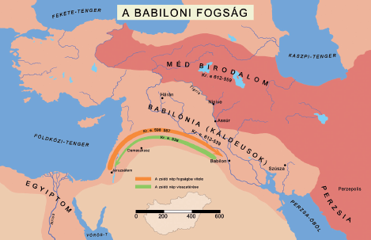

[[**Isten népe nehéz helyzetben: a babiloni fogság (olvasmány)**](http://rpi.reformatus.hu/tanari_s/hittan5/ISTEN%20N%C3%89PE%20NEH%C3%89Z%20HELYZETBEN_%20A%20BABILONI%20FOGS%C3%81G.pdf)](http://rpi.reformatus.hu/tanari_s/hittan5/ISTEN%20IG%C3%89JE%20V%C3%81LASZT%C3%81S%20EL%C3%89%20%C3%81LL%C3%8DT.pdf)

1. Szerinted a fogságban milyen érzések uralkodtak el az elhurcolt emberekben attól kezdve, hogy megérkeztek Babilonba egészen addig, amíg Isten kiszabadította őket?

Tedd sorrendbe a válaszokat! Ha valamelyik válaszról úgy gondolod, hogy ezt nem érezhették, akkor hagyd ki! (Húzd a szövegdobozokat megfelelő sorrendbe, a bal oszlopba egymás alá! Amit ki szeretnél hagyni áthúzott betűvel jelöld! pl. ~~kihagyás~~)

Nem tudom elhinni, hogy ez történik velünk!

Nem fogok semmit sem csinálni itt!

Csak az imádság segít!

Soha sem kerülünk haza!

Haragszom a babiloniakra!

Egészen biztosan hamarosan megváltozik az életünk!

Annyira jó volt otthon!

Csalódtam mindenben.

Elegem van!

Az ima sem segít már rajtunk!

Jó itt lenni!

Nincs kedvem semmihez!

Próbáljunk meg kitartani, amíg haza nem kerülünk!

Elegem van az itteni életből!